GESTÃO ESTRATÉGICA DE TI: PROPOSTA DE UM PLANO DIRETOR DE TI PARA UMA EMPRESA PRIVADA DE PEQUENO PORTE

Fernanda Aparecida Bernardes dos Santos¹; Roberto Duarte de Campos²; Eduardo Fernandes Saad³

^{1,2,3} Faculdade de Talentos Humanos - FACTHUS, Uberaba (MG), Brasil

fernanda.bernardes@aluno.facthus.com.br, roberto.campos@facthus.edu.br, eduardo.saad@facthus.edu.br

RESUMO: O presente artigo tem a finalidade de orientar e direcionar os gestores da área de TI, utilizando como instrumento de planejamento, diagnóstico e processos o Plano Diretor de Tecnologia da Informação que visa atender às necessidades tecnológicas e de informação de um órgão ou entidade, por um determinado período. Como metodologia, foi realizado um levantamento das necessidades do negócio, com uma abordagem quali-quantitativa. Foi elaborado um plano de riscos onde foram analisados os riscos que poderiam dificultar a melhoria na gestão de TI. Desta forma este trabalho teve como objetivo promover mudanças no setor administrativo com relação aos serviços de TI, transformando a gestão atual, em uma gestão mais estratégica e eficiente.

PALAVRAS CHAVE: Gestão estratégica, Necessidades tecnológicas, Plano Diretor de Tecnologia da Informação.

STRATEGIC IT MANAGEMENT: PROPOSAL OF AN IT DIRECTOR'S PLAN FOR A SMALL PRIVATE COMPANY.

ABSTRACT: The purpose of this article is to guide and direct managers in the IT area, using the Information Technology Master Plan as a planning, diagnosis and process instrument, which aims to meet the technological and information needs of an agency or entity, for a certain period. As a methodology, a survey of business needs was carried out, with a qualitative and quantitative approach. A risk plan was prepared in which the risks that could hinder the improvement in IT management were analyzed. In this way, this work aimed to promote changes in the administrative sector in relation to IT services, transforming the current management into a more strategic and efficient management.

KEY WORDS: Strategic management, Technological needs, Information Technology Master Plan.

INTRODUÇÃO

De acordo com Weill e Ross (2006), a Tecnologia da Informação (TI) gera dados das principais transações de uma empresa, entregando documentos aos gestores a fim de que possam tomar as melhores decisões para uma boa gestão estratégica.
Atualmente os principais problemas enfrentados pela empresa são a falta de alinhamento estratégico entre a área de TI e seus negócios. E como resultado dessa falta apresentou-se uma deficiência na gestão, falta de planejamento para atender as necessidades da empresa gerando perdas de contratos e preocupação financeira.
Como solução, portanto, foi proposto a implantação do Plano Diretor de Tecnologia da Informação (PDTI), para auxiliar no planejamento das ações relacionadas a TI e as soluções de acordo com as necessidades da empresa com o intuito de atender as demandas do negócio, otimizando seus custos, utilizando uma boa gestão estratégica em TI.
A finalidade deste Plano Diretor de Tecnologia da Informação é orientar e direcionar os gestores do setor de TI, considerando criar condições que busquem atualizar, revisar e desenvolver a gestão da TI, contemplando ações e metas, custos, prazos e estratégias de negócio.
O PDTI é um instrumento de planejamento, diagnóstico e processos da TI, apontando os desafios do setor, proporcionando visibilidade ao setor e seu valor agregado para organização, estabelecendo parâmetros que viabilizem as decisões relativas à gestão de serviços e parâmetros para análise dos custos e investimentos do setor de TI (SISP, 2006).
O PDTI é um documento que passa por uma série de transformações ao longo de sua utilização: desde o momento em que é concebido, até o momento em que se encerra. Esse conjunto de transformações é denominado Ciclo de Vida do PDTI ou Macroprocesso de PDTI (SISP, 2006).

Figura 1: Ciclo de vida do PDTI.
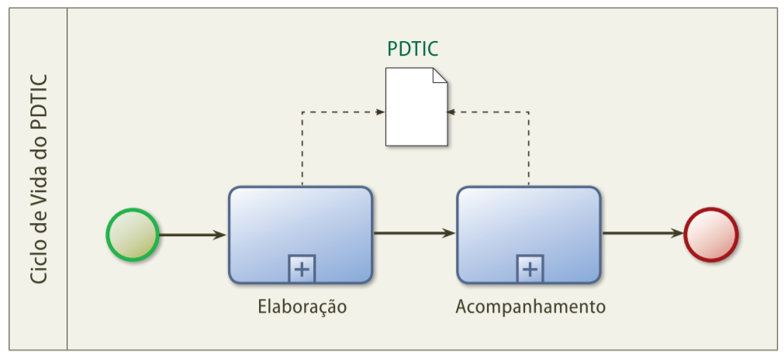
Fonte: SISP, 2006.
O ciclo de vida se inicia com a concepção do documento, ou seja, no processo de elaboração. Após concebido, o documento deverá ser acompanhado ao longo de sua validade, realizando-se o monitoramento e a avaliação adequados, o que pode refletir em sua revisão (SISP, 2006
Além disso, o PDTI anterior também representa um importante insumo para que um novo ciclo de elaboração do PDTI seja iniciado, a Fig. 1 a seguir apresenta o Ciclo de Vida do PDTI (SISP, 2006).

MATERIAIS E MÉTODOS

O estudo foi realizado em uma empresa de pequeno porte prestadora de serviços de instalações e montagens elétricas, localizada na cidade de Uberaba, MG.
Por ser uma empresa que atualmente não tem um departamento de TI, fica a cargo do departamento administrativo toda a gestão. De acordo com a Weaudit (2017) empresa especializada em auditoria e gestão empresarial se tornou crucial a integração entre o administrativo com o setor de TI. Em qualquer empreendimento, é a sinergia entre diferentes departamentos que garante o sucesso e o crescimento. Isso ocorre porque informações-chave circulam em todos os níveis da organização (em relatórios, controles e indicadores) e influenciam diretamente a tomada de decisões estratégicas.
Devido a essa integração e as necessidades do negócio foi proposto e recomendado a implantação do plano diretor de TI, a fim de melhorar e alinhar a gestão atual.
Estrutura Organizacional. O departamento administrativo é o setor responsável pela gestão de TI e conta com uma equipe de três colaboradores, conforme Fig. 2.

Figura 2: Estrutura Organizacional.
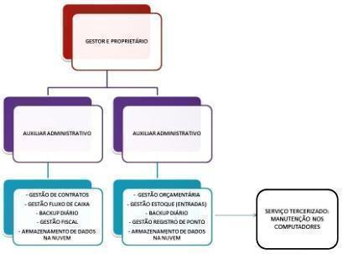Fonte: Os autores, 2021.
O modelo referência Guia de Elaboração do PDTI/SISP (versão 2.0), foi importante para definir a trajetória para elaboração do plano diretor de TI.
A metodologia apresenta três etapas: Preparação, Diagnóstico e Planejamento. Na etapa primeira a Preparação indica tudo que será necessário para criação de um plano de trabalho na empresa, na segunda etapa o Diagnóstico indica compreender a situação atual da TI na empresa e na terceira etapa o Planejamento indica planejar o atendimento das necessidades, estabelecendo os planos e as ações adequados para o alcance dos objetivos esperados pela empresa, conforme Fig. 3.

Figura 3: Etapas de Elaboração PDTI.
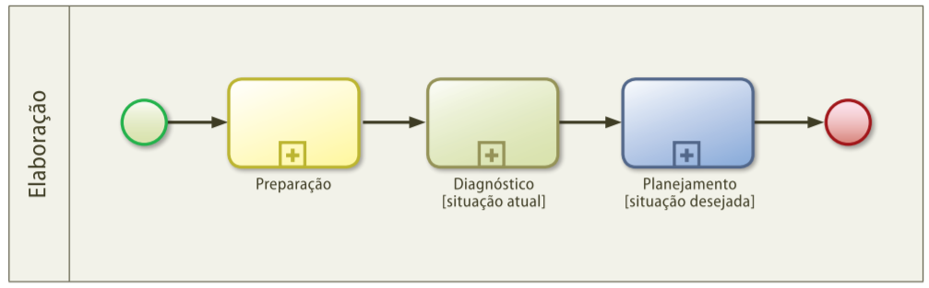Fonte: SISP, 2006.

Após definido a trajetória para elaboração do plano diretor, foi realizado com a participação do departamento administrativo, a Análise Swot (Strenghts, Weaknesses and Threats, na sigla em inglês), um sistema de avaliação dos pontos fortes, pontos fracos, oportunidades e ameaças externas a esse ambiente, tendo como objetivo verificar a situação da área de TI diante das necessidades de informação.
Priorizaram-se os projetos aplicando a Matriz GUT, que utiliza desses três elementos para classificar algum problema ou ação: Gravidade - impacto do problema para os envolvidos. Urgência - o prazo ou tempo disponível para a resolução do problema ou execução da ação. Tendência - probabilidade de se agravar com o passar do tempo (caso nada seja feito.
A prioridade GUT é definida pelo produto dos valores dos três critérios.
Gravidade: Representa o impacto do problema para os envolvidos, caso ele esteja acontecendo ou venha acontecer. É o momento de analisar o quão grave é (será) o problema ou ação para a empresa, processo ou pessoas. Parâmetro: 1. Sem gravidade: danos leves, os quais podem ser desconsiderados; 2. Pouco grave: danos mínimos; 3. Grave: danos regulares; 4. Muito grave: grandes danos, porém reversíveis; 5. Extremamente grave: danos gravíssimos que podem até se tornar irreversíveis.
Urgência: Representa o prazo ou tempo disponível para a resolução do problema ou execução da ação. Quanto mais urgente for, menor será o tempo disponível para trabalhar no problema ou ação. Parâmetro: 1. Pode esperar: não há pressa em resolver o problema; 2. Pouco urgente: são urgentes, mas podem esperar um pouco; 3. Urgente: precisam ser tratados o mais rápido possível; 4. Muito urgente: é urgente, quanto mais cedo melhor; 5. Imediatamente: não pode esperar, precisa ser resolvido de imediato.
Tendência: Representa o potencial de crescimento do problema ou ação, ou seja, a probabilidade de se agravar com o passar do tempo (caso nada seja feito). Além do crescimento, a tendência de redução ou desaparecimento do problema também pode ser considerada na análise da tendência. Parâmetro: 1. Não irá mudar: nada irá acontecer; 2. Irá piorar a longo prazo: a situação irá se agravar lentamente; 3. Irá piorar a médio prazo: a situação irá se agravar um pouco mais rápido; 4. Irá piorar a curto prazo: a situação pode piorar em um curto período de tempo; 5. Irá piorar rapidamente: é imprescindível agir agora antes que seja tarde demais.
Posteriormente, foi elaborado junto com o departamento administrativo da empresa o Plano de Metas e Ações, uma proposta de soluções para o levantamento das necessidades do setor de TI e o Plano de Gestão dos Riscos do setor de TI.
De acordo com (Guia PMBOK®, 2012), análise qualitativa englobam: analisar riscos de alto impacto e baixo impacto, riscos que demandam ações em um prazo curto, analisar riscos comuns (categoria em comum), riscos prioritários, análise de riscos que demandam respostas e verificar tendências nas respostas de risco.
Os riscos são gerenciáveis, podem ser identificados, analisados, monitorados e controlados.
Gerenciar riscos envolve maximizar a probabilidade de ocorrência dos eventos positivos e minimizar a probabilidade de ocorrência dos eventos negativos (ameaças).
No planejamento de respostas aos riscos, conforme, são definidas estratégias de respostas: Mitigar: desenvolver ações visando minimizar a probabilidade da ocorrência do risco ou de seu impacto no projeto, com o objetivo de tornar o risco aceitável. Evitar: mudar o plano do projeto, eliminando a condição que o expunha a um risco específico. Aceitar: indicada nas situações em que a criticidade do risco é média ou baixa; ou na ocorrência de riscos externos em que não seja possível programar uma ação específica. Transferir: repassar as consequências do risco bem como a responsabilidade de resposta para quem está mais bem preparado para enfrentá-lo.

RESULTADOS

Como resultado de diversas reuniões junto ao departamento administrativo, fizemos a Análise SWOT, destacando as forças do setor de TI, as fraquezas, as oportunidades e as ameaças, conforme a Tab. 1.
Segundo Silveira (2001, p. 213) “o entendimento dos fatores externos (oportunidades e ameaças) e dos fatores internos (pontos fortes e pontos fracos) contribui para formação de uma visão de futuro a ser perseguida”.
O departamento administrativo se mostrou comprometido quanto a mudanças para a melhoria na gestão, além de manterem um bom relacionamento entre si, se mostram dispostos ao aprendizado e ao novo na área de TI, esses são os pontos fortes levantados pela análise.
Como fraquezas, observou-se a falta de planejamento e a falta de um controle orçamentário. Foi proposto estabelecer os objetivos e as metas a serem alcançadas pela empresa, fazer um levantamento das necessidades do setor, posteriormente montar um plano de ação contemplando as metas, os prazos para se cumprir e os custos.

Tabela 1: Análise Swot.
FORÇAS | FRAQUEZAS
Adaptação a Mudanças; | Ausência de planejamento e controle orçamentário de TI.
Bom relacionamento. | Ausência de definição dos papéis dos colaboradores responsáveis pela gestão de TI.
Colaboradores dispostos a aprender novas tecnologias. | Falta de política de segurança da informação.
 | Falta de redes sociais para divulgação do portfólio dos serviços da empresa.
 | Ausência do inventário automatizado de hardware e software.
 | Hardwares obsoletos.
OPORTUNIDADES | AMEAÇAS
Novos clientes. | Rotatividade de colaboradores
Crescimento da empresa. | Falta de investimento na estrutura física e tecnológica.
Tomada de decisão eficaz. | Restrições orçamentárias.
Fonte: Os autores, 2021.

Foi proposto a implementação da divisão das tarefas do setor, para evitar sobrecarregar os colaboradores, e a delegação de tarefas junto com um cronograma a ser cumprido.
Propostas a partir do levantamento de necessidades da TI.
N1- Promover gestão das soluções de firewall, antivírus e anti spam.
N2 - Desenvolver a política de Segurança da Informação (PSI). Elaboração do PSI contendo regras e diretrizes que orientem os colaboradores, clientes e fornecedores no que diz respeito à proteção da informação. Prover treinamento e conscientização e monitoramento.
N3 - Desenvolver um Plano de Recuperação de Desastres.
N4 - Promover a política de Backup. Implantação de uma solução para gestão de backup em disco e backup em nuvem, estabelecer uma rotina de backup, estabelecer os colaboradores responsáveis pela rotina de backup e a realização de treinamentos. Adotar a estratégia para diminuição dos riscos, disponibilizando e garantindo cópias de segurança quando elas forem necessárias.
N5 - Adquirir soluções de computação em nuvem.
N6 - Capacitação e Treinamento com boas práticas de gerenciamento de arquivos. Adotar o uso de digitalização, migrar esses arquivos para nuvem, onde qualquer um de seus colaboradores possa acessá-los de qualquer local. Definir a temporalidade dos arquivos, separar os arquivos em tipos específicos e manter o backup.
N7 - Capacitação e Treinamento para redes sociais, para divulgação de ações e do portfólio de serviços da empresa.
N8 - Elaborar um inventário de hardware e software.
N9 - Aprimorar Melhoria das entregas de serviços. Aperfeiçoar a rotina de trabalho, distribuindo os projetos a toda equipe para evitar o sobrecarregamento e a concentração em um único colaborador. Gerenciar o tempo, estabelecendo e cumprindo prazos para entregas de serviço.
N10 - Aprimorar a execução orçamentária da empresa, cumprir metas e prazos priorizando os projetos necessários e urgentes.
N11 - Investir na Infraestrutura de TI, oferecer uma rede corporativa segura e estável, fazer aquisições de hardware moderno, conexão ágil com a internet, ferramentas de videoconferência eficientes.
Destaca-se o departamento administrativo, na participação da listagem das metas que a empresa almeja, no plano de ações para cumprir as metas e os prazos e custos definidos conforme Tab. 2.
A partir do plano de ação e metas e os prazos a serem cumpridos é possível passar para a diretoria da empresa uma proposta orçamentária.

Tabela 2: Plano de ação e metas de TI.
PLANO DE AÇÃO E METAS DE TI
META | AÇÃO | PRAZO
Backup diário. | Fazer Backup diário em servidor local. | imediato
Upgrade nuvem. | Fazer Backup em nuvem. | dez/20
Contratação de terceirizada capacitada em manutenção de computadores e servidores. | Acompanhamento corretivo e preventivo nos equipamentos hardware. | dez/20
Upgrade nuvem. | Armazenamento de arquivos em nuvem pode ser acessado e/ou compartilhado fora da empresa. | dez/20
Aquisição de software. | Licença do Microsoft Windows e Office – Renovação anual. | mar/21
Aquisição de hospedagem para site e contratação de um profissional capacitado em marketing digital . | Fazer a atualização no site e criar redes sociais. | fev/21
Aquisição de hardware. | Impressora Multifuncional laser A4 colorida | jan/21
Aquisição de hardware. | Nobreak Station II 1200VA Tensão de Entrada Bivolt - SMS | dez/20
Elaboração do PSI - Política da Segurança da Informação. | Elaborar o documento PSI contendo regras e diretrizes que orientem os colaboradores, clientes e fornecedores.  Prover treinamento e monitoramento | mar/21
Capacitação para as melhores práticas de gerenciamento de arquivos. | Adoção uso de digitalização, migração dos arquivos para a nuvem. Definir a temporalidade dos arquivos e manter o backup. | mar/21
Inventário de hardware e software. | Elaboração do Inventário de hardware e software. | abr/21
Cronograma setor de TI | Desenvolvimento de um cronograma para o setor de TI. | jan/20
Fonte: Os autores, 2021.

Com a Matriz GUT (Gravidade, Urgência e Tendência) os projetos foram priorizados, foi atribuída uma nota de 1 a 5 para cada uma das características e multiplicado os valores atribuídos, o projeto de maior resultado representa o de mais prioridade, conforme Tab. 3.
O objetivo da aplicação da matriz foi nortear as decisões a serem tomadas e resolver os problemas que de fato apresentaram impacto na empresa.
Conforme Tab. 4, onde foi realizado o Plano de gestão de riscos do setor de TI, pode-se observar os principais riscos existentes para dificultar a melhoria na gestão de TI.
Risco 1 - Deve ser evitada a impossibilidade de executar as ações de TI que dependem de orçamento - Como ação preventiva propomos o alinhamento com os responsáveis pelas compras e pela diretoria da empresa uma programação antecipada das demandas solicitadas pelo setor de TI, respeitando as prioridades e os prazos estabelecidos.
Risco 2 - Embora a equipe de colaboradores tenha se mostrado comprometida quanto às mudanças propostas no PDTI, como prevenção propomos reuniões para acompanhamento, com o intuito de dar força aos planos e metas listados e dar visibilidade ao PDTI.
Risco 3 - Para cumprir as metas propostas ao setor de TI, mesmo definindo os papéis de cada colaborador do setor e delegando tarefas, corre-se o risco do sobrecarregamento e dificuldade em atender as demandas.

Tabela 3: Matriz GUT.
PROB. | GRA | URG | TEND | GxUxT | PRIOR.
Solução antivírus e anti spam. | 5 | 5 | 5 | 125 | 2°
Backup completo do banco de dados e elaboração do Plano de Recuperação dos Desastres. | 5 | 5 | 5 | 125 | 1°
Upgrade nuvem. | 4 | 5 | 5 | 100 | 4°
Cronograma do setor. | 5 | 5 | 5 | 125 | 3°
Manutenção preventivas e corretivas em hardware. | 4 | 5 | 5 | 100 | 5°
Investimento em hardwares. | 4 | 2 | 4 | 32 | 8°
Inventário de hardware e software. | 4 | 4 | 4 | 64 | 6°
Site desatualizado e criação de redes sociais. | 1 | 1 | 2 | 2 | 10°
Capacitação para as boas práticas de gerenciamento de arquivos. | 2 | 2 | 3 | 12 | 9°
Elaboração do PSI - Política da Segurança da Informação | 3 | 3 | 4 | 36 | 7°
Fonte: Os autores, 2021.

Tabela 4: Plano de Gestão dos Riscos do setor de TI.
RISCO | DANO | TIPO | AÇÃO PREV. | AÇÃO DE CONT.
1 | Impossibilidade de executar as ações de TI que dependem de orçamento. | Evitar | Alinhar com os responsáveis pelo orçamento e compras da empresa, valores, prioridades e prazos para execução. Programação antecipada junto ao financeiro da empresa. | Negociar a priorização do orçamento de TI.
2 | Não alcançar o comprometimento da equipe responsável, quanto a rotina diária proposta no plano de metas do PDTI. | Mitigar | Criar reuniões de acompanhamento. | Dar força às ações e metas propostos, dar visibilidade ao PDTI.
3 | Insuficiência no quadro de colaboradores do setor responsável pela TI. | Aceitar | Ampliação no quadro de colaboradores.
Fonte: Os autores, 2021.

DISCUSSÕES

Como maior desafio destacou-se o fato da empresa não possuir um departamento de TI, sendo responsável pela gestão de TI o departamento administrativo.
Por outro lado, verificou-se um ponto positivo durante o estudo, que foi o comprometimento dos colaboradores do departamento administrativo, quanto ao levantamento das necessidades da TI para a elaboração do PDTI, no qual observou-se que a empresa apresentava uma gestão de TI deficiente e sem planejamento.
Diante disso, foi elaborado um plano de ação com propostas e prazos para o cumprimento das metas a fim de suprir as necessidades da TI. Posteriormente, utilizou-se a ferramenta de qualidade Matriz GUT para priorização das necessidades de TI levantadas que apresentaram impacto na empresa.
O passo final do trabalho foi a elaboração de um plano de riscos de TI, onde foram analisados os riscos que poderiam impedir a melhoria na gestão de TI. Levando-se em consideração os riscos existentes, foi necessário a criação de ações preventivas e contingentes para assegurar a continuidade dos serviços de TI.
Por se tratar de uma equipe pequena de apenas três pessoas no setor administrativo responsáveis pela gestão de TI.
CONSIDERAÇÕES FINAIS

Conclui-se que a proposta de implantação do plano diretor de TI obteve resultados satisfatórios. A obtenção dos resultados deu-se através de um levantamento das necessidades de TI e a elaboração de um plano de metas e ações no qual foi proposto soluções para atender e melhorar a gestão de TI.
Além disso foi proposto um plano de gestão dos riscos da TI para minimizar os erros que possam dificultar a melhoria na gestão e desviar os projetos dos objetivos desejados.
Diante disso, com base nas informações do estudo é possível concluir que o PDTI é um poderoso instrumento de apoio, utilizado para organizar, priorizar e otimizar os serviços de TI.
Sugere-se como trabalho futuro o acompanhamento da implantação do plano diretor, embora a empresa possa não estar disposta a implantar o PDTI nas circunstâncias atuais.

REFERÊNCIAS

Guia PMBOK®, Project Management Institute. Um Guia do Conhecimento em Gerenciamento de Projetos. 4ª Ed. São Paulo: Saraiva, 2012.

SILVEIRA, Henrique. SWOT. IN: Inteligência Organizacional e Competitiva. Org. Kira Tarapanoff. Brasília. Ed. UNB, 2001.

SISP, Sistema de Administração dos Recursos de Tecnologia da Informação. Guia de elaboração do PDTI/SISP (versão 2.0), 2006.

WEAUDIT, Auditoria e Gestão de Telefonia. Integrar administrativo com TI. fev. 2017. Disponível em: <http://blog.weaudit.com.br/integrar-administrativo-com-ti/> Acesso em: 03 nov. 2020.

WEILL, Peter; ROSS, Jeanne W. Governança de TI: Tecnologia da Informação, São Paulo: M. Books, 2006.

